# Trabalho de desenvolvimento Web

Prints página Index:

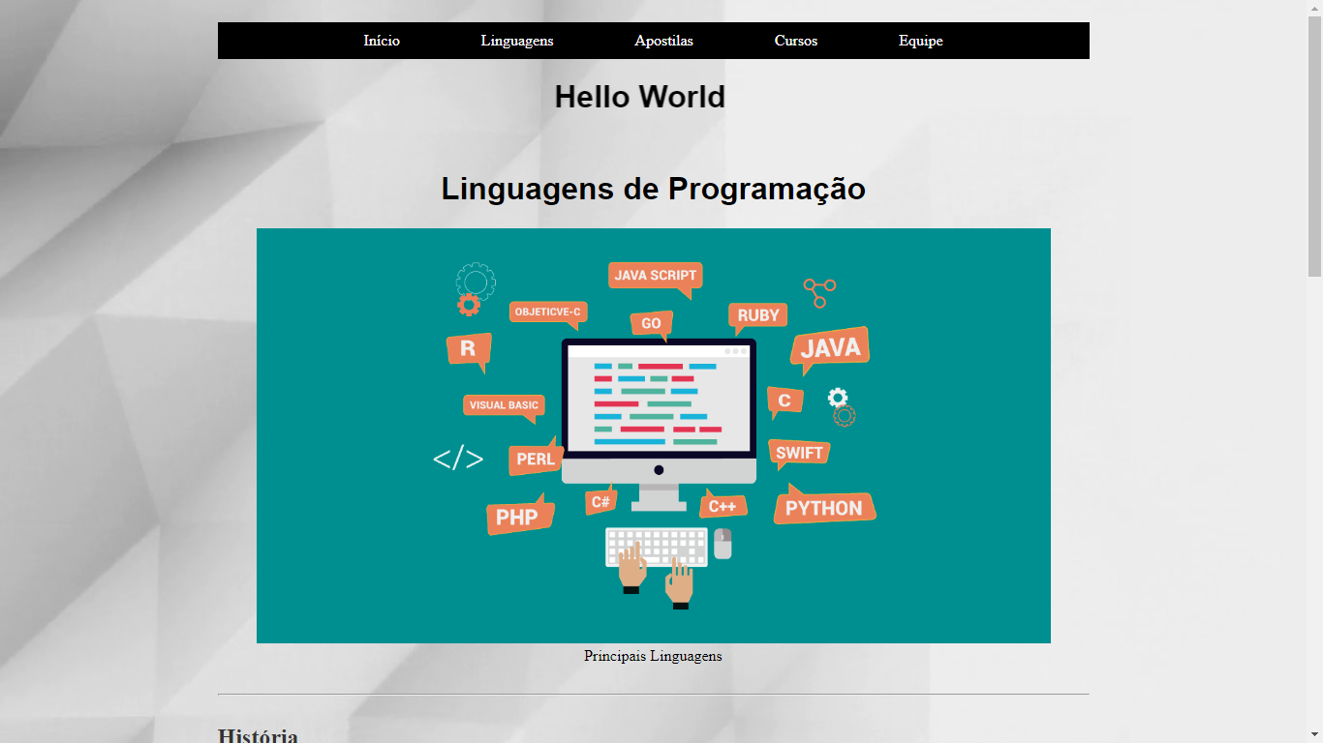

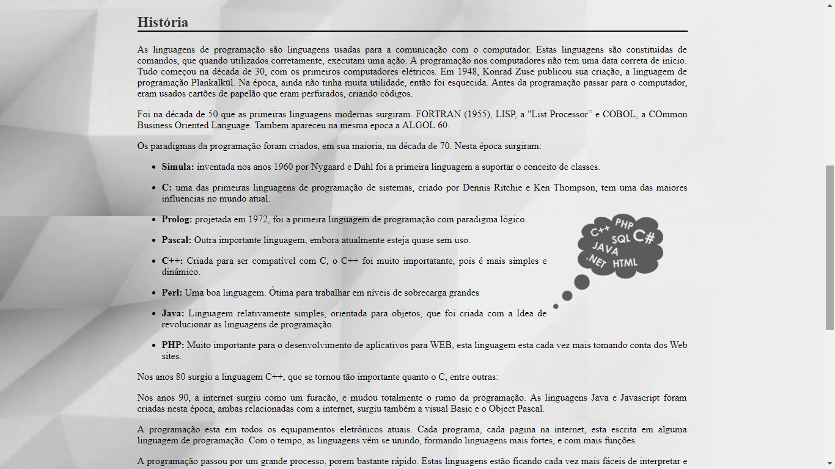

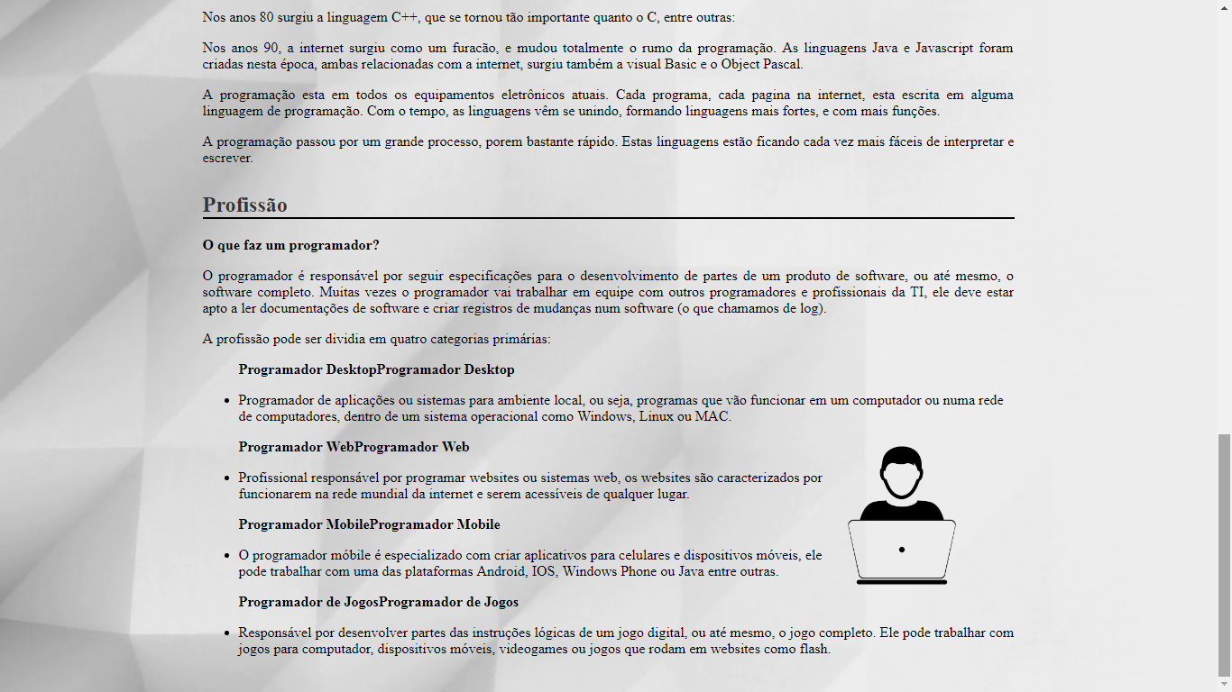

Códigos HTML página Index:

<!DOCTYPE html>

<html>

<head>

<title>Index</title>

<link rel="stylesheet" type="text/css" href="css/mainstyle.css">

</head>

<body>

<nav>

<a href="index.html"><span>Início</span></a>

<a href="linguagens.html"><span>Linguagens</span></a>

<a href="https://www.caelum.com.br/apostilas" target="_blank"><span>Apostilas</span></a>

<a href="https://www.alura.com.br/" target="_blank"><span>Cursos</span></a>

<a href="equipe.html"><span> Equipe </span></a>

</nav>

<h1><marquee behavior="alternate">Hello World</marquee></h1>

<h1 id="titulo">Linguagens de Programação</h1>

<figure>

<img src="imagens/linguagensdeprogramacao.png" alt="Linguagens de Programação" title="Linguagens de Programação">

<figcaption>

Principais Linguagens

</figcaption>

</figure>

<hr>

<h2 id="history">História</h2>

<p>As linguagens de programação são linguagens usadas para a comunicação com o computador. Estas linguagens são constituídas de comandos, que quando utilizados corretamente, executam uma ação. A programação nos computadores não tem uma data correta de início. Tudo começou na década de 30, com os primeiros computadores elétricos. Em 1948, Konrad Zuse publicou sua criação, a linguagem de programação Plankalkül. Na época, ainda não tinha muita utilidade, então foi esquecida. Antes da programação passar para o computador, eram usados cartões de papelão que eram perfurados, criando códigos.</p>

<p>Foi na década de 50 que as primeiras linguagens modernas surgiram. FORTRAN (1955), LISP, a "List Processor” e COBOL, a COmmon Business Oriented Language. Tambem apareceu na mesma epoca a ALGOL 60.</p>

<p>Os paradigmas da programação foram criados, em sua maioria, na década de 70. Nesta época surgiram:</p>

<ul>

<li><p><strong>Simula:</strong> inventada nos anos 1960 por Nygaard e Dahl foi a primeira linguagem a suportar o conceito de classes.</p>

<li><p><strong>C:</strong> uma das primeiras linguagens de programação de sistemas, criado por Dennis Ritchie e Ken Thompson, tem uma das maiores influencias no mundo atual.</p>

<figure id="historia">

<img src="imagens/historia.png" width="15px" alt="linguagem de programação" title="linguagem de programação">

</figure>

<li><p><strong>Prolog:</strong> projetada em 1972, foi a primeira linguagem de programação com paradigma lógico.</p>

<li><p><strong>Pascal:</strong> Outra importante linguagem, embora atualmente esteja quase sem uso.</p>

<li><p><strong>C++:</strong> Criada para ser compatível com C, o C++ foi muito importatante, pois é mais simples e dinâmico.</p>

<li><p><strong>Perl:</strong> Uma boa linguagem. Ótima para trabalhar em níveis de sobrecarga grandes</p>

<li><p><strong>Java:</strong> Linguagem relativamente simples, orientada para objetos, que foi criada com a Idea de revolucionar as linguagens de programação.</p>

<li><p><strong>PHP:</strong> Muito importante para o desenvolvimento de aplicativos para WEB, esta linguagem esta cada vez mais tomando conta dos Web sites.</p>

</ul>

<p>Nos anos 80 surgiu a linguagem C++, que se tornou tão importante quanto o C, entre outras:</p>

<p>Nos anos 90, a internet surgiu como um furacão, e mudou totalmente o rumo da programação. As linguagens Java e Javascript foram criadas nesta época, ambas relacionadas com a internet, surgiu também a visual Basic e o Object Pascal.</p>

<p>A programação esta em todos os equipamentos eletrônicos atuais. Cada programa, cada pagina na internet, esta escrita em alguma linguagem de programação. Com o tempo, as linguagens vêm se unindo, formando linguagens mais fortes, e com mais funções.</p>

<p>A programação passou por um grande processo, porem bastante rápido. Estas linguagens estão ficando cada vez mais fáceis de interpretar e escrever.</p>

<h2>Profissão</h2>

<p><strong>O que faz um programador?</strong></p>

<p>O programador é responsável por seguir especificações para o desenvolvimento de partes de um produto de software, ou até mesmo, o software completo. Muitas vezes o programador vai trabalhar em equipe com outros programadores e profissionais da TI, ele deve estar apto a ler documentações de software e criar registros de mudanças num software (o que chamamos de log).</p>

<p>A profissão pode ser dividia em quatro categorias primárias:</p>

<ul>

<p><strong>Programador DesktopProgramador Desktop</strong></p>

<li>Programador de aplicações ou sistemas para ambiente local, ou seja, programas que vão funcionar em um computador ou numa rede de computadores, dentro de um sistema operacional como Windows, Linux ou MAC.

<figure id="profissao">

<img src="imagens/profissao.png" alt="profissão programador" title="Programador">

</figure>

<p><strong>Programador WebProgramador Web</strong></p>

<li>Profissional responsável por programar websites ou sistemas web, os websites são caracterizados por funcionarem na rede mundial da internet e serem acessíveis de qualquer lugar.

<p><strong>Programador MobileProgramador Mobile</strong></p>

<li>O programador móbile é especializado com criar aplicativos para celulares e dispositivos móveis, ele pode trabalhar com uma das plataformas Android, IOS, Windows Phone ou Java entre outras.

<p><strong>Programador de JogosProgramador de Jogos</strong></p>

<li>Responsável por desenvolver partes das instruções lógicas de um jogo digital, ou até mesmo, o jogo completo. Ele pode trabalhar com jogos para computador, dispositivos móveis, videogames ou jogos que rodam em websites como flash.

</ul>

</body>

</html>

Códigos CSS página Index:

h1 {

text-align: center;

font-family: Avantgarde, TeX Gyre Adventor, URW Gothic L, sans-serif;

}

h2 {

margin-top: 30px;

border-bottom: 2px solid black;

color: #333333;

}

h4 {

text-align: left;

}

p {

text-align: justify;

}

body {

background-image: url(../imagens/wallpaperbranco.png);

width: 900px;

margin-left: auto;

margin-right: auto;

padding: 15px;

font-style: normal;

}

figure {

text-align: center;

}

img {

width: 100%;

}

#lampada {

width: 10%;

float: right;

}

figcaption {

margin-bottom: 30px;

}

nav {

background-color: black;

color: whitesmoke;

padding: 10px;

text-align: center;

}

span {

padding: 40px;

color: white;

}

a {

text-decoration: none;

}

#titulo {

margin-top: 50px;

}

#historia img {

width: 180px;

float: right;

margin: 0 0 10px 10px;

}

#profissao img {

width: 170px;

float: right;

margin-bottom: 15px;

}

Prints página Linguagem:

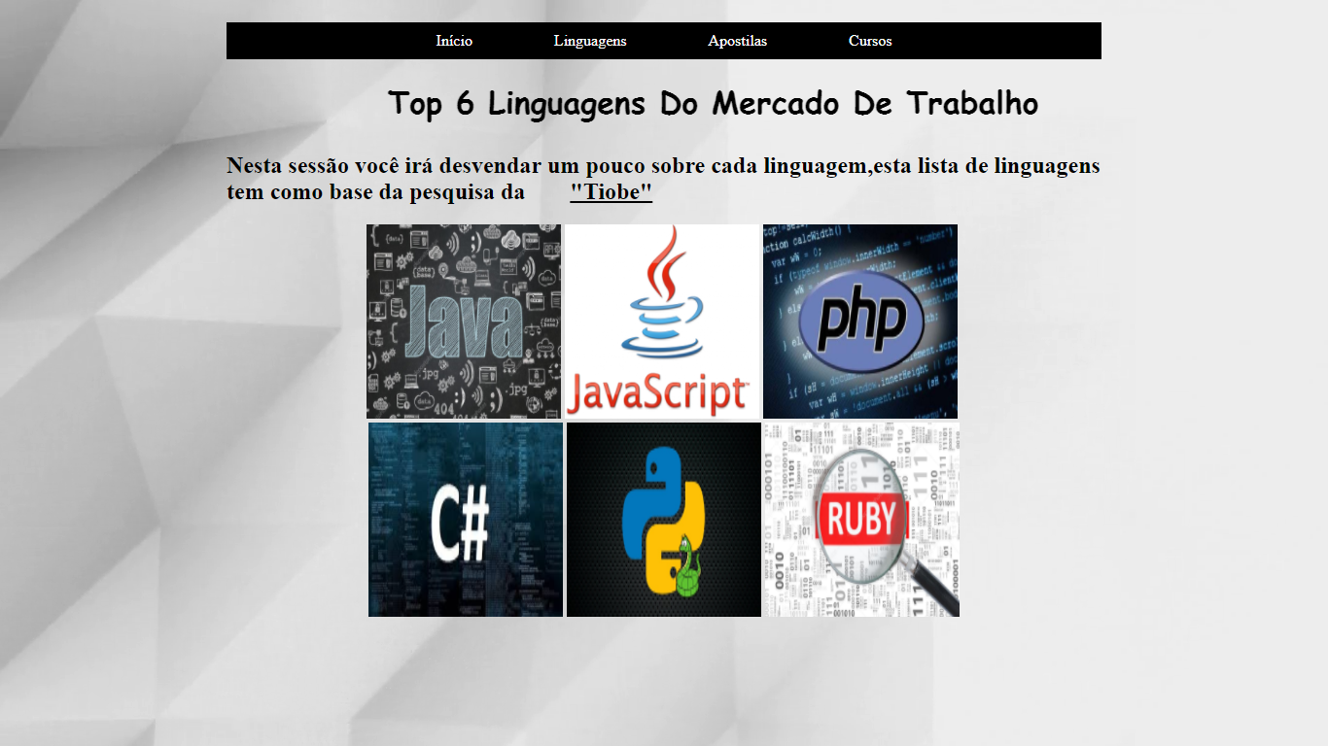

## CÓDIGO HTML

<!DOCTYPE html>

<html lang="pt-br">

<head>

<meta charset="utf-8">

<meta name="viewport" content="width=device-width, initial-scale=1.0">

<link rel="stylesheet" type="text/css" href="css/linguagens.css">

<title>Linguagens</title>

</head>

<body>

<nav>

<a href="index.html"><span>Início</span></a>

<a href="Linguagens.html"><span>Linguagens</span></a>

<a href="https://www.caelum.com.br/apostilas" target="_blank"><span>Apostilas</span></a>

<a href="https://www.alura.com.br/" target="_blank"><span>Cursos</span></a>

</nav>

<h1><marquee behavior="alternate">Top 6 Linguagens Do Mercado De Trabalho</marquee></h1>

<h2>Nesta sessão você irá desvendar um pouco sobre cada linguagem,esta lista de linguagens tem como base da pesquisa da

<a href="https://www.tiobe.com/tiobe-index/" target="_blank"><span class="link">"Tiobe"</span></a></h2> <!--formatar em css-->

<figure class="foto-lenda">

<figcaption>

<a href="java.html" target="_blank"><img class="grow" src="imagens/java3.jpg"></a>

<a href="javascript.html" target="_blank"> <img class="grow" src="imagens/JavaScript_Logo.png"> </a>

<a href="php.html" target="_blank"><img class="grow" src="imagens/php.jpg"> </a>

<br>

<a href="csharp.html" target="_blank"><img class="grow" src="imagens/cp.jpg"> </a>

<a href="python2.html" target="_blank"><img class="grow"src="imagens/python.jpg"> </a>

<a href="ruby.html" target="_blank"><img class="grow" src="imagens/ruby.jpg"> </a>

</figcaption>

</figure>

</body>

</html>

## CÓDIGO CSS

body {

width: 900px;

margin-left: auto;

margin-right: auto;

padding: 15px;

font-style: normal;

background-image: url(../imagens/wallpaperbranco.png)

}

figure {

text-align: center;

}

h1 {

text-align: center;

font-family: cursive;

text-align: justify;

}

nav {

background-color: black;

color: whitesmoke;

padding: 10px;

text-align: center;

}

span {

padding: 40px;

color: white;

}

a {

text-decoration: none;

}

img

{

width: 200px;

height: 200px;

}

.link {

color: black;

text-decoration: underline;

}

.grow:hover

{

-webkit-transform: scale(1.3);

-ms-transform: scale(1.3);

transform: scale(1.3);

}

Print da página: JavaScript:

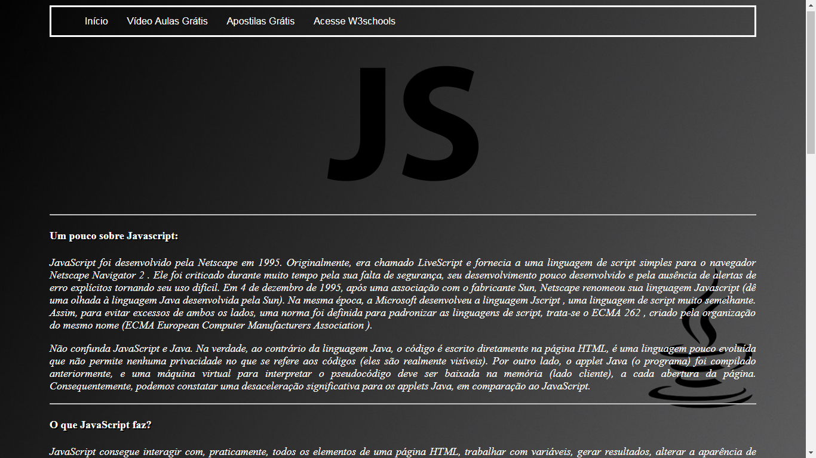

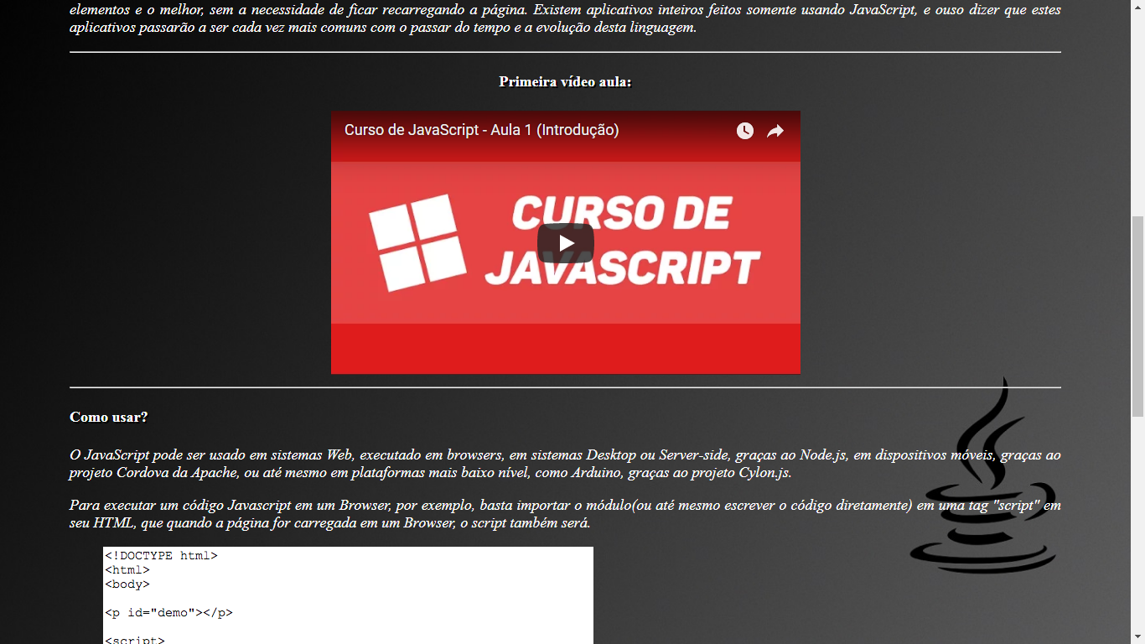

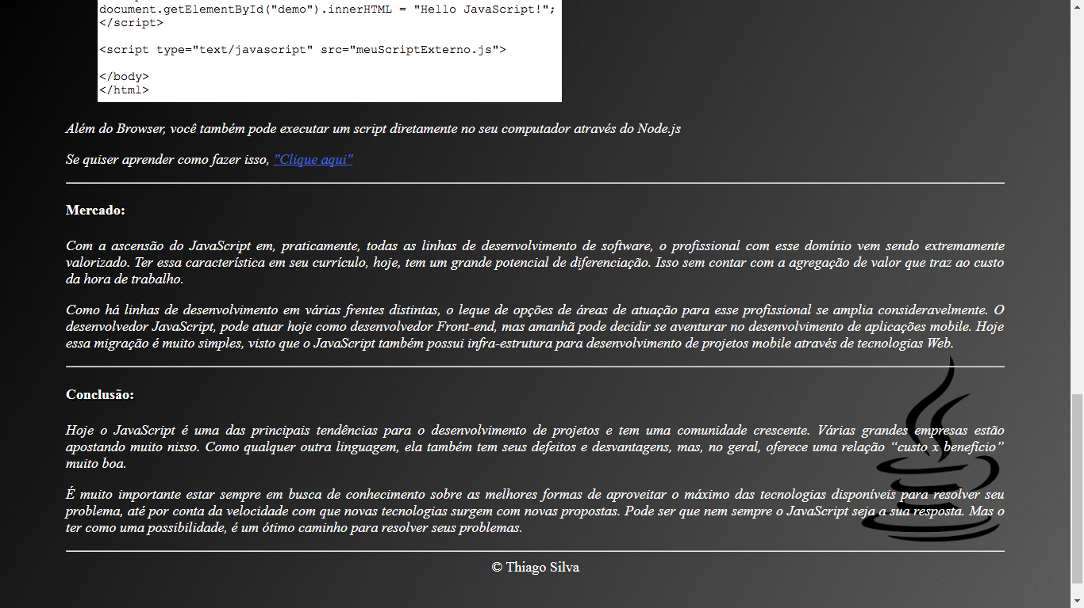

Códigos HTML da página:

<!DOCTYPE html>

<html lang="pt-br">

<link rel="shortcut icon" type="image/x-icon" href="imagens/favicon.ico">

<head>

<title> JavaScript </title>

<meta charset="utf-8">

<meta name="viewport" content="width=device-width, initial-scale=1">

<link rel="stylesheet" href="css/styles_javascript.css">

</head>

<body>

<nav id="menu">

<ul>

<li><a href="trabalho.html">Início</a></li>

<li><a href="https://www.youtube.com/watch?v=skQmZdAQpaI" target="_blank">Vídeo Aulas Grátis</a></li>

<li><a href="http://www.ouropreto.ifmg.edu.br/dw/apostilas/desenvolvimento-web-com-html-css-e-javascript" target="_blank">Apostilas Grátis</a></li>

<li><a href="https://www.w3schools.com/js/" target="_blank">Acesse W3schools</a></li>

</ul>

</nav>

<figure>

<img src="imagens/javascript1.png" />

</figure>

<hr>

<h4>Um pouco sobre Javascript:</h4>

<p>JavaScript foi desenvolvido pela Netscape em 1995. Originalmente, era chamado LiveScript e fornecia a uma linguagem de script simples para o navegador Netscape Navigator 2 . Ele foi criticado durante muito tempo pela sua falta de segurança, seu desenvolvimento pouco desenvolvido e pela ausência de alertas de erro explícitos tornando seu uso difícil. Em 4 de dezembro de 1995, após uma associação com o fabricante Sun, Netscape renomeou sua linguagem Javascript (dê uma olhada à linguagem Java desenvolvida pela Sun). Na mesma época, a Microsoft desenvolveu a linguagem Jscript , uma linguagem de script muito semelhante. Assim, para evitar excessos de ambos os lados, uma norma foi definida para padronizar as linguagens de script, trata-se o ECMA 262 , criado pela organização do mesmo nome (ECMA European Computer Manufacturers Association ).</p>

<p>Não confunda JavaScript e Java. Na verdade, ao contrário da linguagem Java, o código é escrito diretamente na página HTML, é uma linguagem pouco evoluída que não permite nenhuma privacidade no que se refere aos códigos (eles são realmente visíveis). Por outro lado, o applet Java (o programa) foi compilado anteriormente, e uma máquina virtual para interpretar o pseudocódigo deve ser baixada na memória (lado cliente), a cada abertura da página. Consequentemente, podemos constatar uma desaceleração significativa para os applets Java, em comparação ao JavaScript.</p>

<hr>

<h4>O que JavaScript faz?</h4>

<p> JavaScript consegue interagir com, praticamente, todos os elementos de uma página HTML, trabalhar com variáveis, gerar resultados, alterar a aparência de elementos e o melhor, sem a necessidade de ficar recarregando a página. Existem aplicativos inteiros feitos somente usando JavaScript, e ouso dizer que estes aplicativos passarão a ser cada vez mais comuns com o passar do tempo e a evolução desta linguagem.

</p>

<hr>

<div>

<h4>Primeira vídeo aula:</h4> <iframe width="560" height="315" src="https://www.youtube.com/embed/skQmZdAQpaI" frameborder="0" gesture="media" allow="encrypted-media" allowfullscreen></iframe>

</div>

<hr>

<h4>Como usar?</h4>

<p>O JavaScript pode ser usado em sistemas Web, executado em browsers, em sistemas Desktop ou Server-side, graças ao Node.js, em dispositivos móveis, graças ao projeto Cordova da Apache, ou até mesmo em plataformas mais baixo nível, como Arduino, graças ao projeto Cylon.js.</p>

<p>Para executar um código Javascript em um Browser, por exemplo, basta importar o módulo(ou até mesmo escrever o código diretamente) em uma tag "script" em seu HTML, que quando a página for carregada em um Browser, o script também será.</p>

<figure class="exemplo">

<img src="imagens/javascript_exemplo.png" title="Exemplo de aplicação em HTML" />

</figure>

<p>Além do Browser, você também pode executar um script diretamente no seu computador através do Node.js</p>

<p>Se quiser aprender como fazer isso, <a href="https://www.google.com.br/url?sa=t&rct=j&q=&esrc=s&source=web&cd=2&cad=rja&uact=8&ved=0ahUKEwiX1e6Hq_TXAhXEDJAKHSlqB-AQFggvMAE&url=https%3A%2F%2Ftableless.com.br%2Fo-que-nodejs-primeiros-passos-com-node-js%2F&usg=AOvVaw0yVuTT7xeapnrQ86IDwECU" target="_blank" ><span class="link">"Clique aqui"</span></a></p>

<hr>

<h4>Mercado:</h4>

<p>Com a ascensão do JavaScript em, praticamente, todas as linhas de desenvolvimento de software, o profissional com esse domínio vem sendo extremamente valorizado. Ter essa característica em seu currículo, hoje, tem um grande potencial de diferenciação. Isso sem contar com a agregação de valor que traz ao custo da hora de trabalho.</p>

<p>Como há linhas de desenvolvimento em várias frentes distintas, o leque de opções de áreas de atuação para esse profissional se amplia consideravelmente. O desenvolvedor JavaScript, pode atuar hoje como desenvolvedor Front-end, mas amanhã pode decidir se aventurar no desenvolvimento de aplicações mobile. Hoje essa migração é muito simples, visto que o JavaScript também possui infra-estrutura para desenvolvimento de projetos mobile através de tecnologias Web.</p>

<hr>

<h4>Conclusão:</h4>

<p>Hoje o JavaScript é uma das principais tendências para o desenvolvimento de projetos e tem uma comunidade crescente. Várias grandes empresas estão apostando muito nisso. Como qualquer outra linguagem, ela também tem seus defeitos e desvantagens, mas, no geral, oferece uma relação “custo x benefício” muito boa.</p>

<p>É muito importante estar sempre em busca de conhecimento sobre as melhores formas de aproveitar o máximo das tecnologias disponíveis para resolver seu problema, até por conta da velocidade com que novas tecnologias surgem com novas propostas. Pode ser que nem sempre o JavaScript seja a sua resposta. Mas o ter como uma possibilidade, é um ótimo caminho para resolver seus problemas.</p>

<hr>

<footer>

&copy; Thiago Silva

</footer>

</body>

</html>

Códigos CSS da página:

body {

font-size: 18px;

font-style: normal;

font-family: "Times New Roman", Times, serif;

color: white;

text-align: center;

text-align: justify;

padding: 75px;

padding-top: 0cm;

background: url("../imagens/wallpaper10.jpg") no-repeat center center fixed;

background-size: cover; /*Css padrão*/

-webkit-background-size: cover; /*Css safari e chrome*/

-moz-background-size: cover; /*Css firefox*/

-ms-background-size: cover; /*Css IE não use mer#^@%#*/

-o-background-size: cover; /*Css Opera*/

}

p {

font-style: oblique;

}

nav{

width: 100%;

}

#menu ul {

overflow: hidden;

background: transparent !important;

border-width: medium;

border-style: solid;

border-color: white;

}

#menu ul li {

display: inline;

}

#menu ul li a {

float: left;

display: block;

color: #FFFFFF;

text-align: center;

padding: 14px 16px;

text-decoration: none;

font:0.90em sans-serif;

}

#menu ul li a:hover {

background-color: #ddd;

color: black;

}

footer {

text-align: center;

font-size: 18px;

}

h4 {

text-shadow: 2px 2px black;

}

div {

text-align: center;

}

figure {

text-align: center;

}

.link {

color: royalblue;

text-decoration: underline;

}

.exemplo {

text-align: left;

}

Prints da página Java:

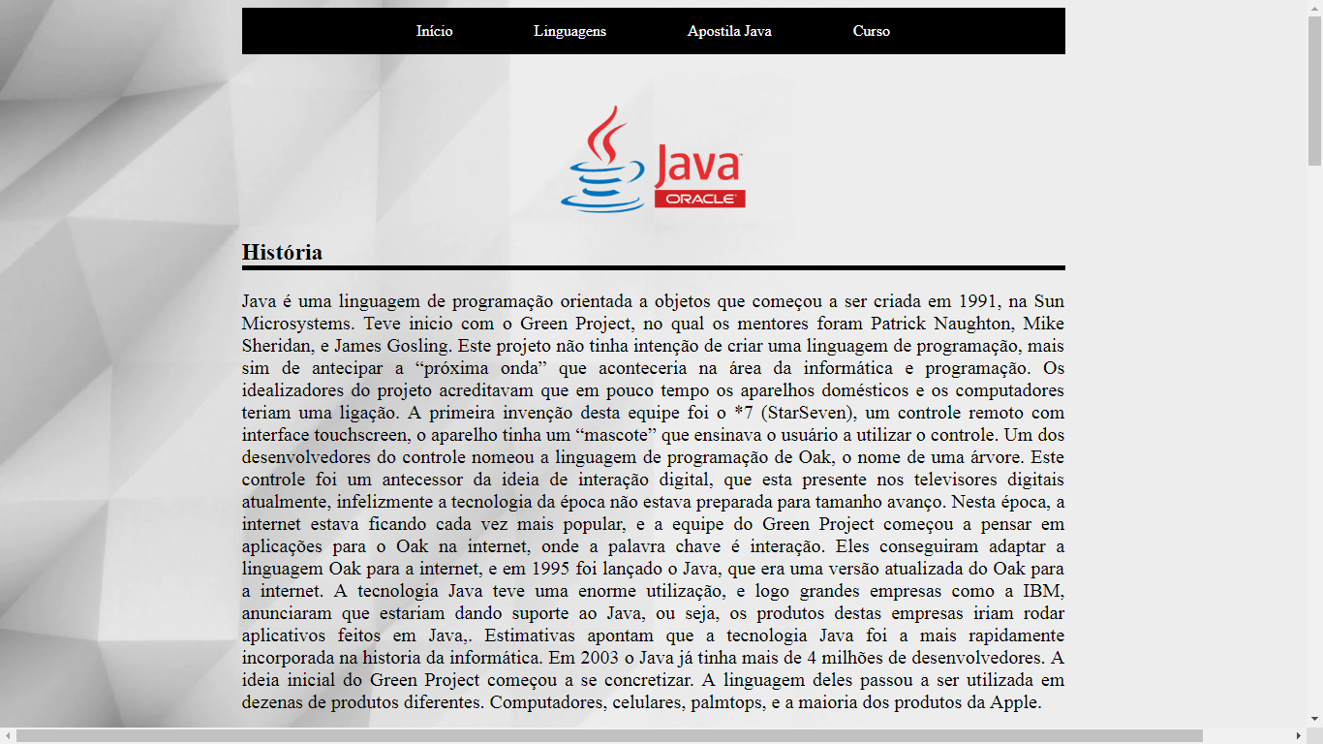

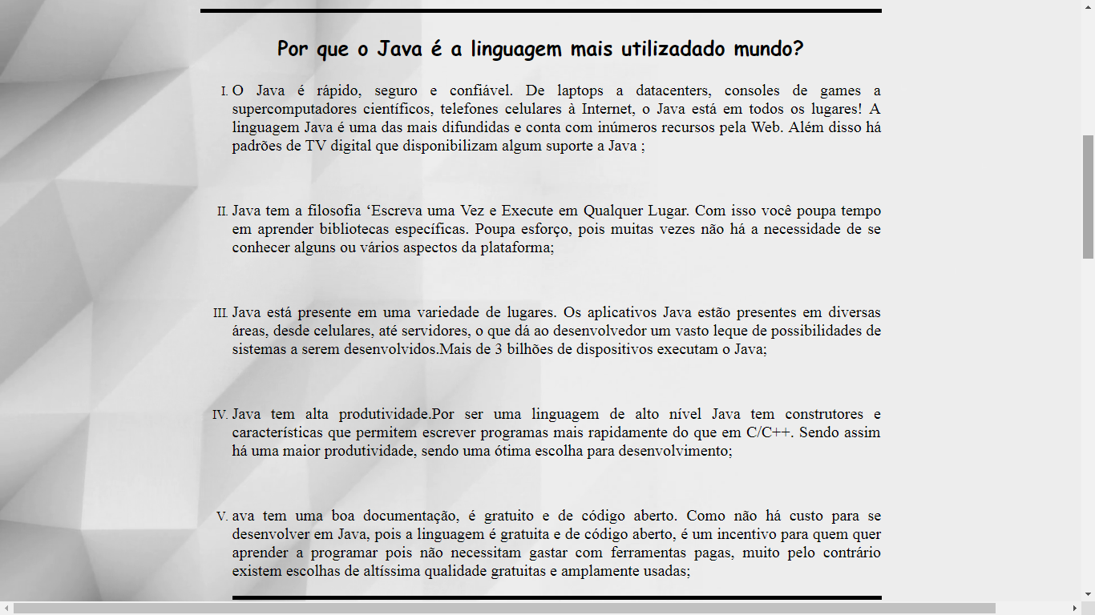

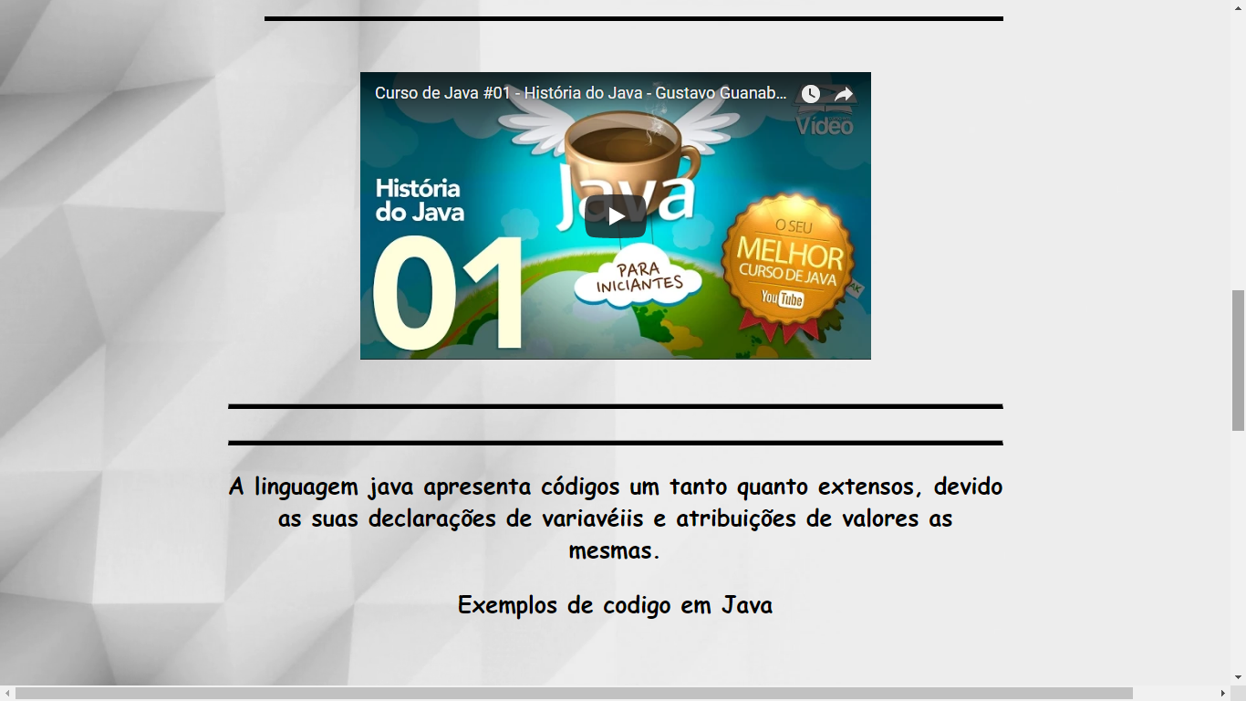

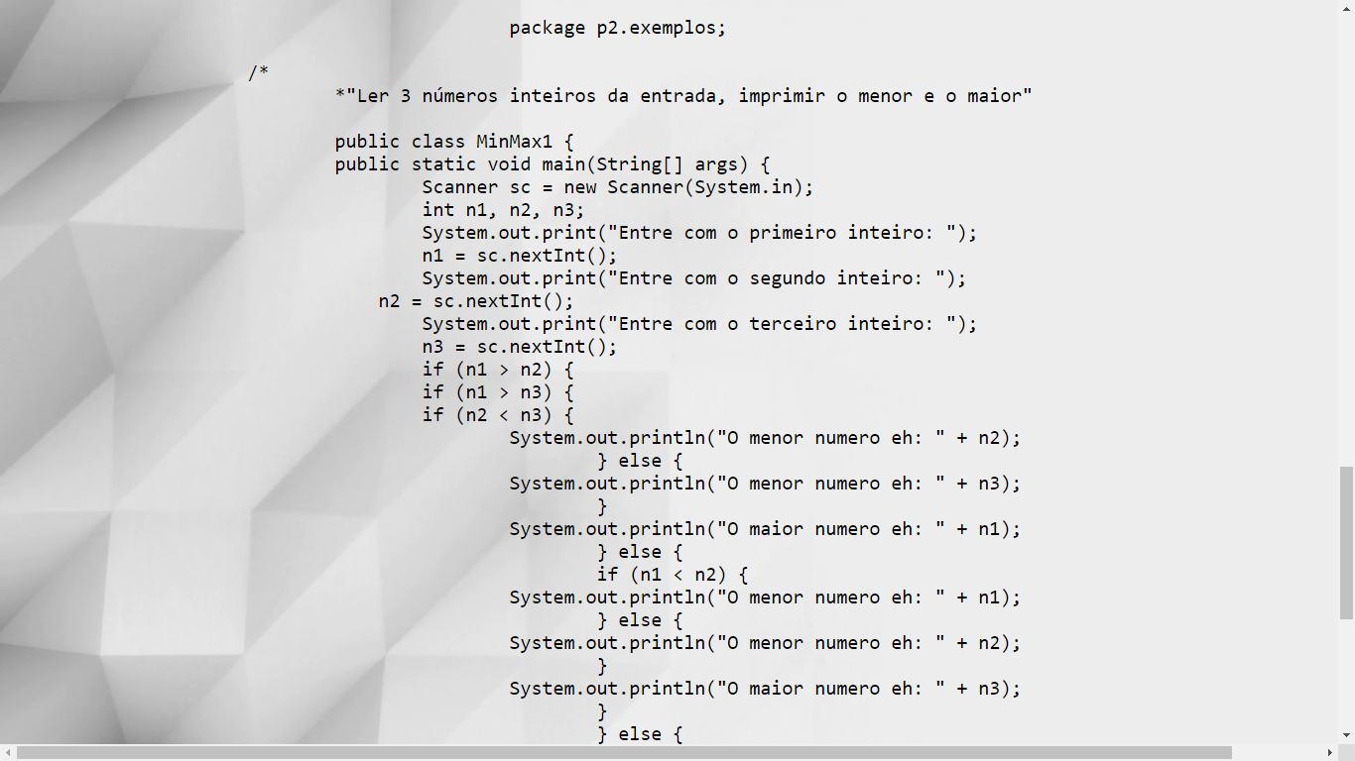

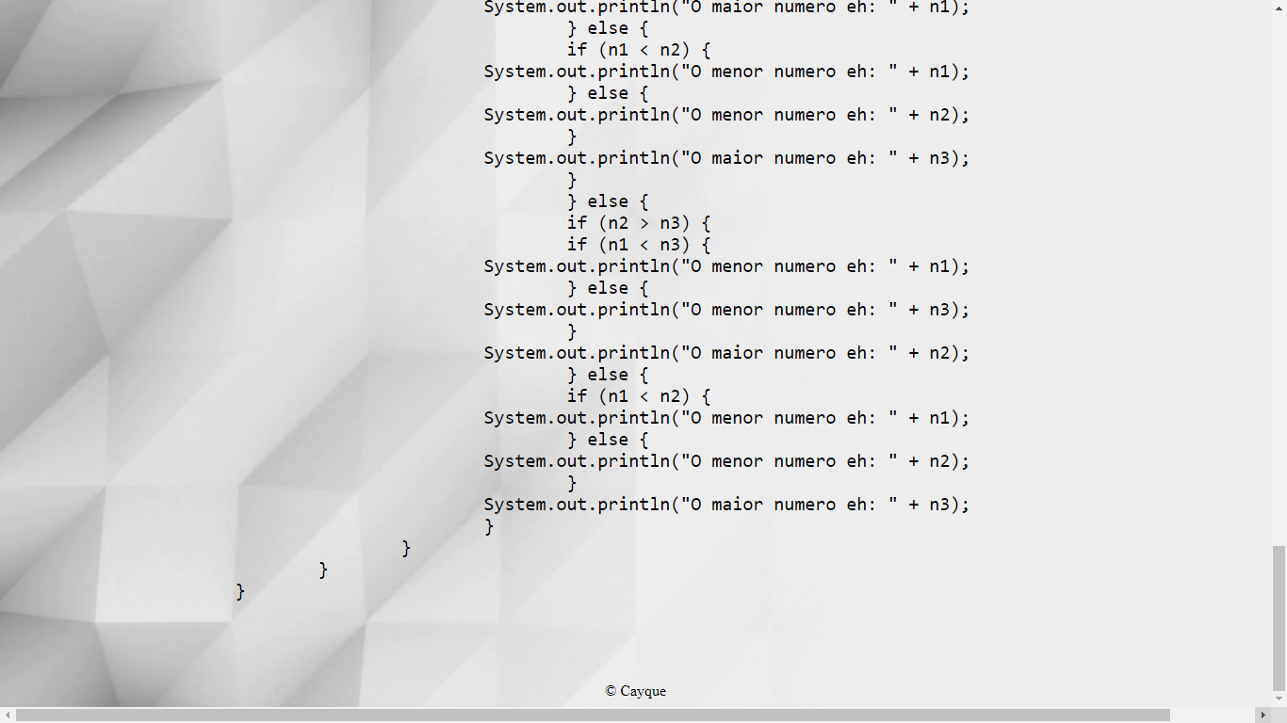

Códigos HTML da Página:

<!DOCTYPE html>

<html lang="pt-br">

<link rel="shortcut icon" type="image/x-icon" href="Java.png">

<head>

<title> Java </title>

<meta charset="utf-8">

<meta name="viewport" content="width=device-width, initial-scale=1">

<link rel="stylesheet" type="text/css" href="css/java1.css">

</head>

<body>

<nav>

<a href="index.html" target="_self"><span>Início</span></a>

<a href="linguagens.html" target="_self"><span>Linguagens</span></a>

<a href="https://www.caelum.com.br/download/caelum-java-objetos-fj11.pdf" target="_blank"><span> Apostila Java </span></a>

<a href="https://www.youtube.com/watch?v=ZBKxhnqX-Q0&list=PLHz_AreHm4dkIdjTwZA4mPMxWTfNSpR&index=2" target="_blank"><span> Curso </span></a>

</nav>

<figure>

<img src="java.jpg" alt="" title="java">

</figure>

<h2> História </h2>

<p>

Java é uma linguagem de programação orientada a objetos que começou a ser criada em 1991, na Sun Microsystems. Teve inicio com o Green Project, no qual os mentores foram Patrick Naughton, Mike Sheridan, e James Gosling. Este projeto não tinha intenção de criar uma linguagem de programação, mais sim de antecipar a “próxima onda” que aconteceria na área da informática e programação. Os idealizadores do projeto acreditavam que em pouco tempo os aparelhos domésticos e os computadores teriam uma ligação.

A primeira invenção desta equipe foi o *7 (StarSeven), um controle remoto com interface touchscreen, o aparelho tinha um “mascote” que ensinava o usuário a utilizar o controle. Um dos desenvolvedores do controle nomeou a linguagem de programação de Oak, o nome de uma árvore. Este controle foi um antecessor da ideia de interação digital, que esta presente nos televisores digitais atualmente, infelizmente a tecnologia da época não estava preparada para tamanho avanço.

Nesta época, a internet estava ficando cada vez mais popular, e a equipe do Green Project começou a pensar em aplicações para o Oak na internet, onde a palavra chave é interação. Eles conseguiram adaptar a linguagem Oak para a internet, e em 1995 foi lançado o Java, que era uma versão atualizada do Oak para a internet.

A tecnologia Java teve uma enorme utilização, e logo grandes empresas como a IBM, anunciaram que estariam dando suporte ao Java, ou seja, os produtos destas empresas iriam rodar aplicativos feitos em Java,. Estimativas apontam que a tecnologia Java foi a mais rapidamente incorporada na historia da informática. Em 2003 o Java já tinha mais de 4 milhões de desenvolvedores. A ideia inicial do Green Project começou a se concretizar. A linguagem deles passou a ser utilizada em dezenas de produtos diferentes. Computadores, celulares, palmtops, e a maioria dos produtos da Apple.

</p>

<h2>

<p><h3> Por que o Java é a linguagem mais utilizadado mundo? </h3></p>

<ol>

<li><p> O Java é rápido, seguro e confiável. De laptops a datacenters, consoles de games a supercomputadores científicos, telefones celulares à Internet, o Java está em todos os lugares! A linguagem Java é uma das mais difundidas e conta com inúmeros recursos pela Web. Além disso há padrões de TV digital que disponibilizam algum suporte a Java ;</p></li>

<br>

<li><p> Java tem a filosofia ‘Escreva uma Vez e Execute em Qualquer Lugar. Com isso você poupa tempo em aprender bibliotecas específicas. Poupa esforço, pois muitas vezes não há a necessidade de se conhecer alguns ou vários aspectos da plataforma; </p></li>

<br>

<li><p> Java está presente em uma variedade de lugares. Os aplicativos Java estão presentes em diversas áreas, desde celulares, até servidores, o que dá ao desenvolvedor um vasto leque de possibilidades de sistemas a serem desenvolvidos.Mais de 3 bilhões de dispositivos executam o Java; </p></li>

<br>

<li><p> Java tem alta produtividade.Por ser uma linguagem de alto nível Java tem construtores e características que permitem escrever programas mais rapidamente do que em C/C++. Sendo assim há uma maior produtividade, sendo uma ótima escolha para desenvolvimento; </p></li>

<br>

<li><p> ava tem uma boa documentação, é gratuito e de código aberto. Como não há custo para se desenvolver em Java, pois a linguagem é gratuita e de código aberto, é um incentivo para quem quer aprender a programar pois não necessitam gastar com ferramentas pagas, muito pelo contrário existem escolhas de altíssima qualidade gratuitas e amplamente usadas; </p></li>

<h2>

</ol>

<br><br>

<div>

<iframe width="560" height="315" src="https://www.youtube.com/embed/sTX0UEplF54" frameborder="0" allowfullscreen></iframe>

</div>

<br> <br>

<hr>

<br>

<hr>

<p><h3> A linguagem java apresenta códigos um tanto quanto extensos, devido as suas declarações de variavéiis e atribuições de valores as mesmas. </h3></p>

<h3> Exemplos de codigo em Java </h3>

<pre>

<p>

package p2.exemplos;

/*

*"Ler 3 números inteiros da entrada, imprimir o menor e o maior"

public class MinMax1 {

public static void main(String[] args) {

Scanner sc = new Scanner(System.in);

int n1, n2, n3;

System.out.print("Entre com o primeiro inteiro: ");

n1 = sc.nextInt();

System.out.print("Entre com o segundo inteiro: ");

n2 = sc.nextInt();

System.out.print("Entre com o terceiro inteiro: ");

n3 = sc.nextInt();

if (n1 > n2) {

if (n1 > n3) {

if (n2 < n3) {

System.out.println("O menor numero eh: " + n2);

} else {

System.out.println("O menor numero eh: " + n3);

}

System.out.println("O maior numero eh: " + n1);

} else {

if (n1 < n2) {

System.out.println("O menor numero eh: " + n1);

} else {

System.out.println("O menor numero eh: " + n2);

}

System.out.println("O maior numero eh: " + n3);

}

} else {

if (n2 > n3) {

if (n1 < n3) {

System.out.println("O menor numero eh: " + n1);

} else {

System.out.println("O menor numero eh: " + n3);

}

System.out.println("O maior numero eh: " + n2);

} else {

if (n1 < n2) {

System.out.println("O menor numero eh: " + n1);

} else {

System.out.println("O menor numero eh: " + n2);

}

System.out.println("O maior numero eh: " + n3);

}

}

}

}

</p>

</pre>

<footer>

&copy; Cayque

</footer>

</body>

</html>

Códigos CSS da página:

body

{

width:850px;

margin-left: auto;

margin-right: auto;

background-image: url(../imagens/wallpaperbranco.png);

background-repeat: no-repeat;

background-position: center;

background-attachment: fixed;

background-size: cover;

-webkit-background-size: cover;

-moz-background-size: cover;

-ms-background-size: cover;

-o-background-size: cover;

}

p

{

text-align: center;

text-align: justify;

font-size: 20px;

}

img

{

width: 30%;

}

figure

{

text-align: center;

margin-top: 50px;

}

h1

{

text-align: center;

font-family: cursive;

}

h3

{

text-align: center;

font-size: 25px;

font-family: cursive;

}

h2

{

border-bottom: solid black 5px;

}

nav

{

background-color: black;

color: whitesmoke;

padding: 15px;

text-align: center;

}

span

{

padding: 40px;

color: white;

}

a

{

text-decoration: none;

}

ol

{

list-style-type:upper-roman;

}

div

{

text-align: center;

}

hr{

border-bottom: solid black 5px

}

footer

{

text-align: center;

}

Prints página Python:

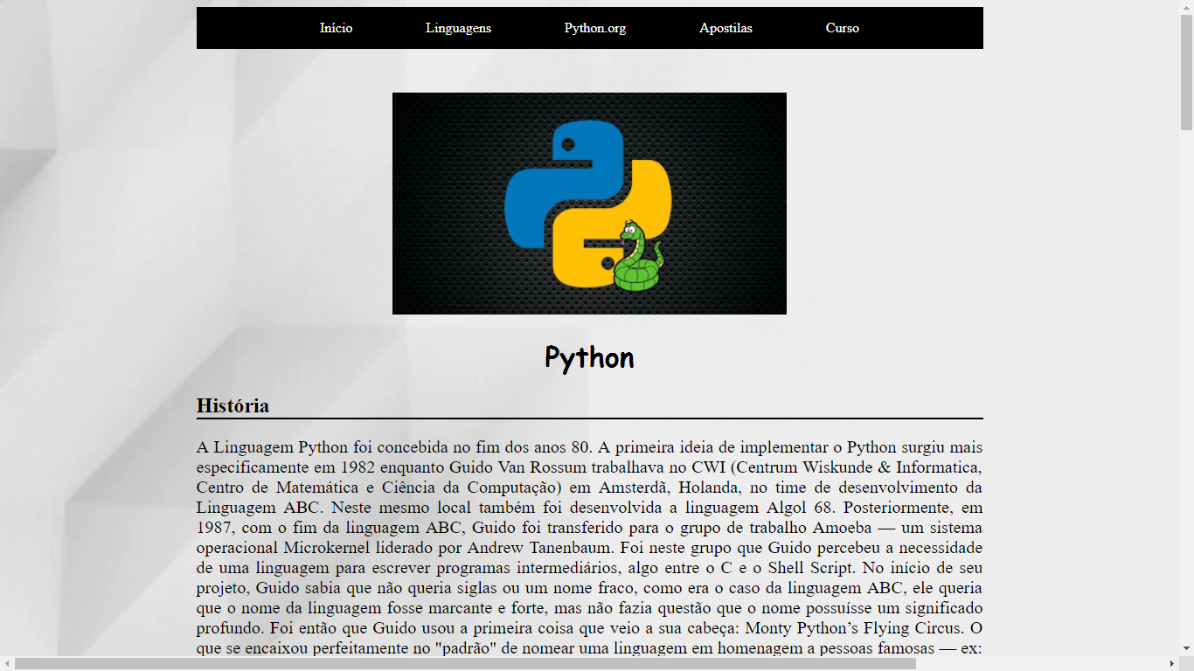

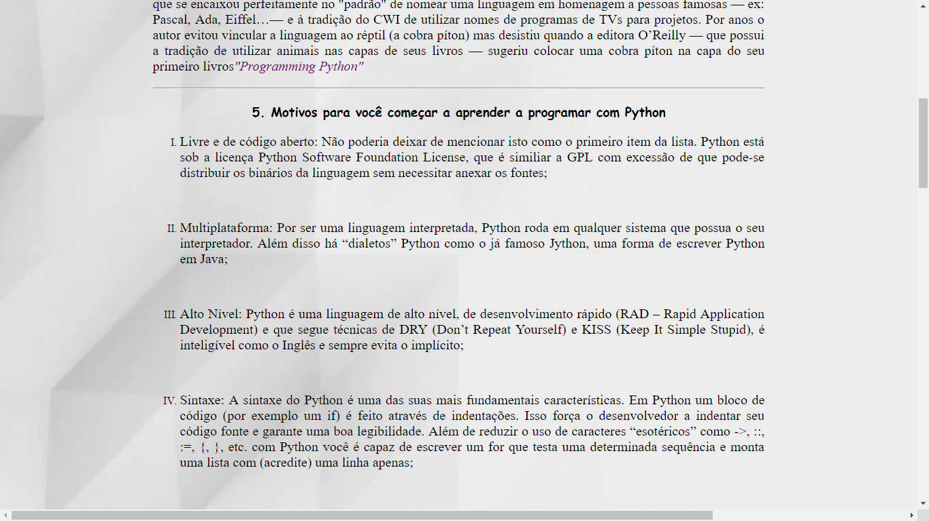

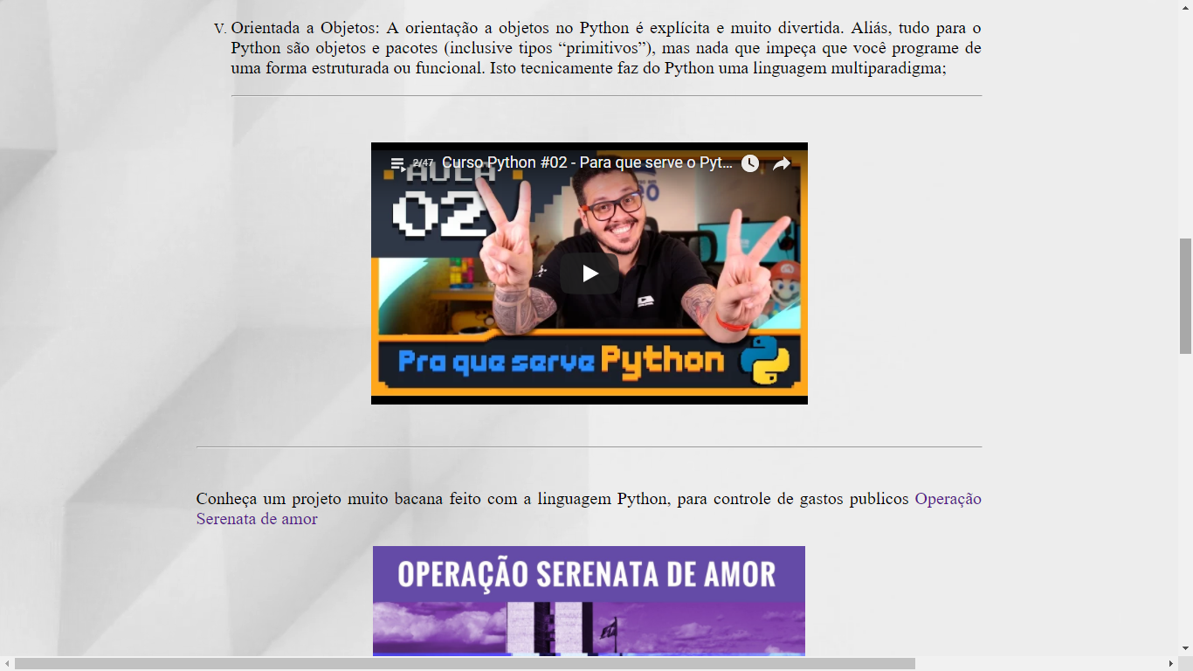

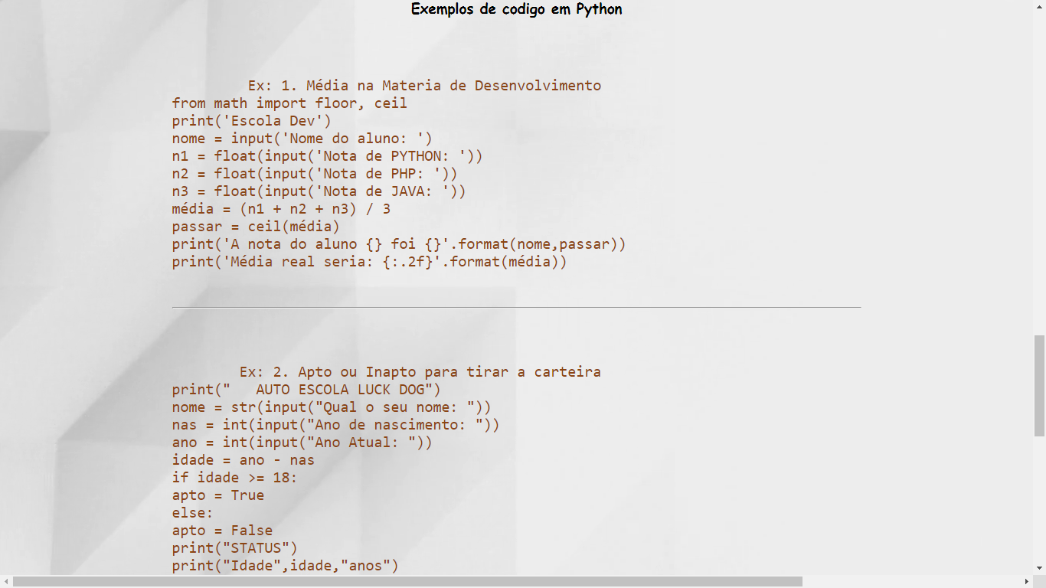

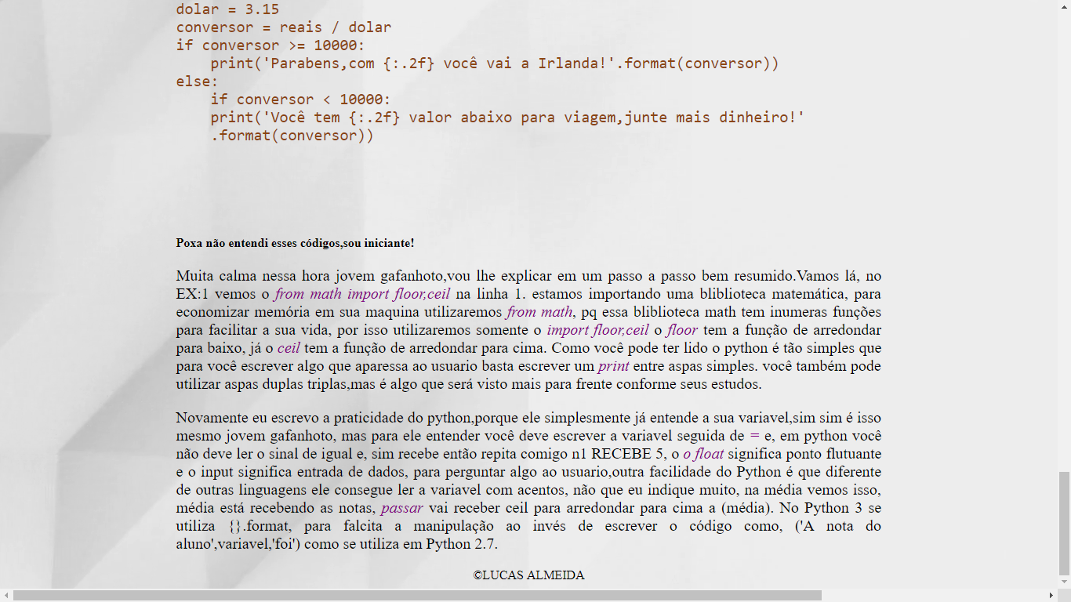

Código html5 Python:

<!DOCTYPE html>

<html lang="pt-br">

<link rel="shortcut icon" type="image/x-icon" href="imagens/py.jpg"

<head>

<title>pythpn</title>

<meta charset="utf-8">

<meta name="viewport" content="width=device-width, initial-scale=1">

<link rel="stylesheet" type="text/css" href="css/python2.css">

</head>

<body>

<nav>

<a href="index.html" target="_self"><span>Início</span></a>

<a href="Linguagens.html" target="_self"><span>Linguagens</span></a>

<a href="https://www.python.org/" target="_blank"><span>Python.org</span></a>

<a href="http://cafecomcodig0.com.br/5-apostilas-de-python-gratis-pdf/" target="_blank"><span>Apostilas</span></a>

<a href="https://www.youtube.com/watch?v=S9uPNppGsGo&list=PLHz_AreHm4dlKP6QQCekuIPky1CiwmdI6&index=1" target="_blank"><span>Curso</span></a>

</nav>

<figure>

<img src="imagens/python.jpg" alt="" title="python">

</figure>

<h1>Python</h1>

<h2>História</h2>

<p>

A Linguagem Python foi concebida no fim dos anos 80. A primeira ideia de implementar o Python surgiu mais especificamente em 1982 enquanto Guido Van Rossum trabalhava no CWI (Centrum Wiskunde & Informatica, Centro de Matemática e Ciência da Computação) em Amsterdã, Holanda, no time de desenvolvimento da Linguagem ABC. Neste mesmo local também foi desenvolvida a linguagem Algol 68.

Posteriormente, em 1987, com o fim da linguagem ABC, Guido foi transferido para o grupo de trabalho Amoeba — um sistema operacional Microkernel liderado por Andrew Tanenbaum. Foi neste grupo que Guido percebeu a necessidade de uma linguagem para escrever programas intermediários, algo entre o C e o Shell Script.

No início de seu projeto, Guido sabia que não queria siglas ou um nome fraco, como era o caso da linguagem ABC, ele queria que o nome da linguagem fosse marcante e forte, mas não fazia questão que o nome possuísse um significado profundo.

Foi então que Guido usou a primeira coisa que veio a sua cabeça: Monty Python’s Flying Circus. O que se encaixou perfeitamente no "padrão" de nomear uma linguagem em homenagem a pessoas famosas — ex: Pascal, Ada, Eiffel…— e à tradição do CWI de utilizar nomes de programas de TVs para projetos.

Por anos o autor evitou vincular a linguagem ao réptil (a cobra píton) mas desistiu quando a editora O’Reilly — que possui a tradição de utilizar animais nas capas de seus livros — sugeriu colocar uma cobra píton na capa do seu primeiro livros<i>"Programming Python"</i>

</p>

<hr>

<p><h3>5. Motivos para você começar a aprender a programar com Python</h3></p>

<ol>

<li><p>Livre e de código aberto: Não poderia deixar de mencionar isto como o primeiro item da lista. Python está sob a licença Python Software Foundation License, que é similiar a GPL com excessão de que pode-se distribuir os binários da linguagem sem necessitar anexar os fontes;</p></li>

<br>

<li><p>Multiplataforma: Por ser uma linguagem interpretada, Python roda em qualquer sistema que possua o seu interpretador. Além disso há “dialetos” Python como o já famoso Jython, uma forma de escrever Python em Java;</p></li>

<br>

<li><p>Alto Nível: Python é uma linguagem de alto nível, de desenvolvimento rápido (RAD – Rapid Application Development) e que segue técnicas de DRY (Don’t Repeat Yourself) e KISS (Keep It Simple Stupid), é inteligível como o Inglês e sempre evita o implícito;</p></li>

<br>

<li><p>Sintaxe: A sintaxe do Python é uma das suas mais fundamentais características. Em Python um bloco de código (por exemplo um if) é feito através de indentações. Isso força o desenvolvedor a indentar seu código fonte e garante uma boa legibilidade. Além de reduzir o uso de caracteres “esotéricos” como ->, ::, :=, {, }, etc. com Python você é capaz de escrever um for que testa uma determinada sequência e monta uma lista com (acredite) uma linha apenas;</p></li>

<br>

<li><p>Orientada a Objetos: A orientação a objetos no Python é explícita e muito divertida. Aliás, tudo para o Python são objetos e pacotes (inclusive tipos “primitivos”), mas nada que impeça que você programe de uma forma estruturada ou funcional. Isto tecnicamente faz do Python uma linguagem multiparadigma;</p></li>

<hr>

</ol>

<br><br>

<div>

<iframe width="500" height="300" src="https://www.youtube.com/embed/Mp0vhMDI7fA?list=PLHz_AreHm4dlKP6QQCekuIPky1CiwmdI6" frameborder="0" gesture="media" allow="encrypted-media" allowfullscreen></iframe>

</div>

<br> <br>

<hr>

<br>

<p>Conheça um projeto muito bacana feito com a linguagem Python, para controle de gastos publicos <a href="https://serenatadeamor.org/">Operação Serenata de amor</a></p>

<div>

<img src="imagens/serenata.jpg">

</div>

<hr>

<h3>Exemplos de codigo em Python</h3>

<pre>

<p>

Ex: 1. Média na Materia de Desenvolvimento

from math import floor, ceil

print('Escola Dev')

nome = input('Nome do aluno: ')

n1 = float(input('Nota de PYTHON: '))

n2 = float(input('Nota de PHP: '))

n3 = float(input('Nota de JAVA: '))

média = (n1 + n2 + n3) / 3

passar = ceil(média)

print('A nota do aluno {} foi {}'.format(nome,passar))

print('Média real seria: {:.2f}'.format(média))

</p>

</pre>

<hr>

<pre>

<p>

Ex: 2. Apto ou Inapto para tirar a carteira

print(" AUTO ESCOLA LUCK DOG")

nome = str(input("Qual o seu nome: "))

nas = int(input("Ano de nascimento: "))

ano = int(input("Ano Atual: "))

idade = ano - nas

if idade >= 18:

apto = True

else:

apto = False

print("STATUS")

print("Idade",idade,"anos")

if apto:

print("Apto a tirar a carteira ")

else:

print("Inapto a tirar a carteira")

Exemplo: 3. Projeto Intercambio

reais = float(input('Quantos reias você tem: '))

dolar = 3.15

conversor = reais / dolar

if conversor >= 10000:

print('Parabens,com {:.2f} você vai a Irlanda!'.format(conversor))

else:

if conversor < 10000:

print('Você tem {:.2f} valor abaixo para viagem,junte mais dinheiro!'

.format(conversor))

</p>

</pre>

<h4>Poxa não entendi esses códigos,sou iniciante!</h4>

<p>Muita calma nessa hora jovem gafanhoto,vou lhe explicar em um passo a passo bem resumido.Vamos lá, no EX:1 vemos o <i>from math import floor,ceil</i> na linha 1. estamos importando uma bliblioteca matemática, para economizar memória em sua maquina utilizaremos <i>from math</i>, pq essa bliblioteca math tem inumeras funções para facilitar a sua vida, por isso utilizaremos somente o <i>import floor,ceil</i> o <i>floor</i> tem a função de arredondar para baixo, já o <i>ceil</i> tem a função de arredondar para cima. Como você pode ter lido o python é tão simples que para você escrever algo que aparessa ao usuario basta escrever um <i>print</i> entre aspas simples. você também pode utilizar aspas duplas triplas,mas é algo que será visto mais para frente conforme seus estudos.</p>

<p>Novamente eu escrevo a praticidade do python,porque ele simplesmente já entende a sua variavel,sim sim é isso mesmo jovem gafanhoto, mas para ele entender você deve escrever a variavel seguida de <i>=</i> e, em python você não deve ler o sinal de igual e, sim recebe então repita comigo n1 RECEBE 5, o <i>o float</i> significa ponto flutuante e o input significa entrada de dados, para perguntar algo ao usuario,outra facilidade do Python é que diferente de outras linguagens ele consegue ler a variavel com acentos, não que eu indique muito, na média vemos isso, média está recebendo as notas, <i>passar</i> vai receber ceil para arredondar para cima a (média).

No Python 3 se utiliza {}.format, para falcita a manipulação ao invés de escrever o código como, ('A nota do aluno',variavel,'foi') como se utiliza em Python 2.7.</p>

<footer>

&copy;LUCAS ALMEIDA

</footer>

</body>

</html>

Códigos CSS Python:

body

{

width:900px;

margin-left: auto;

margin-right: auto;

background-image: url(../imagens/wallpaperbranco.png);

background-repeat: no-repeat;

background-position: center;

background-attachment: fixed;

Prints página PHP:

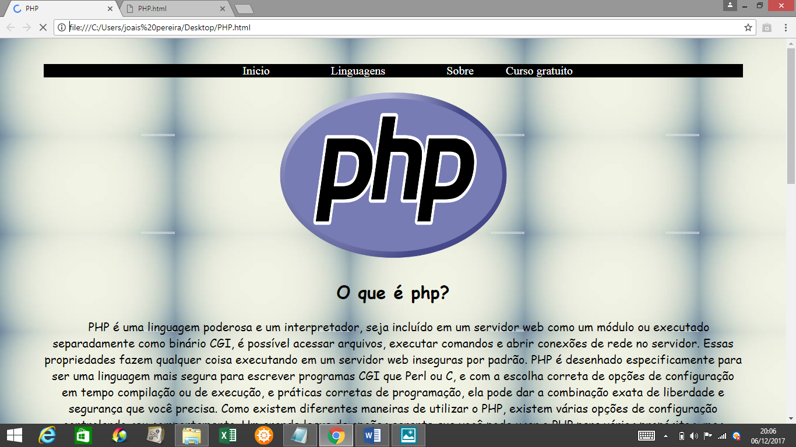

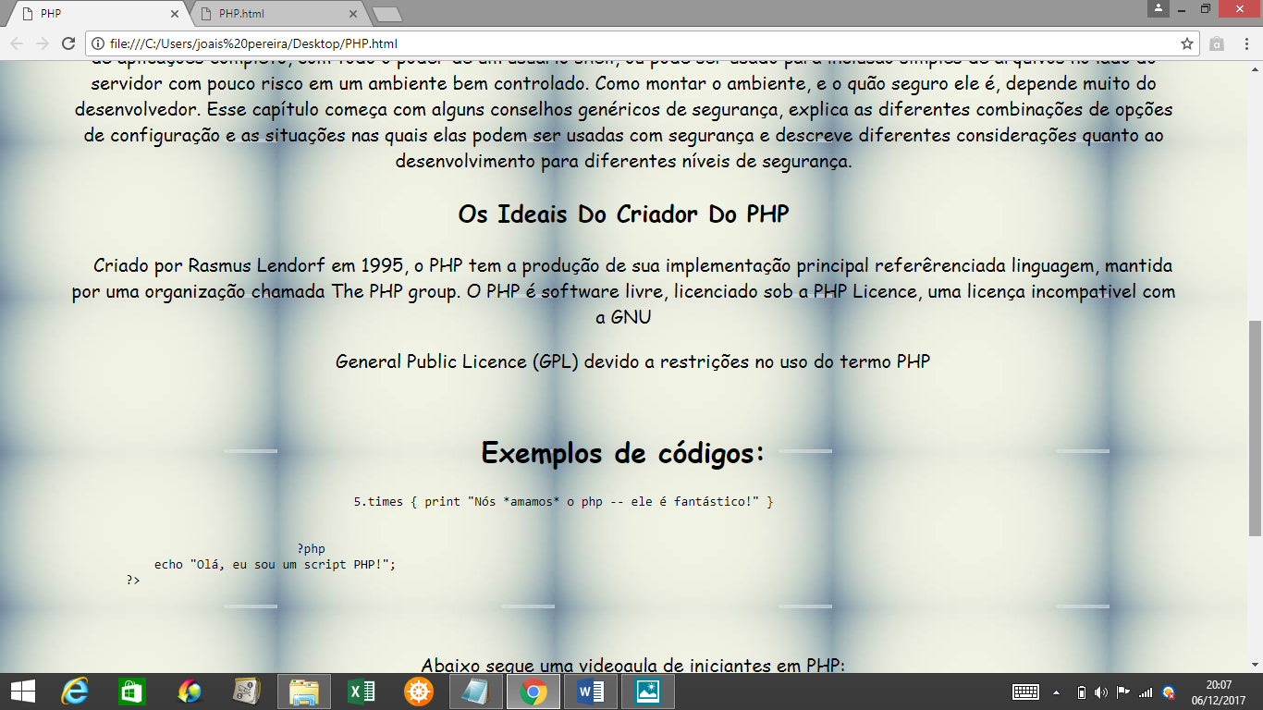

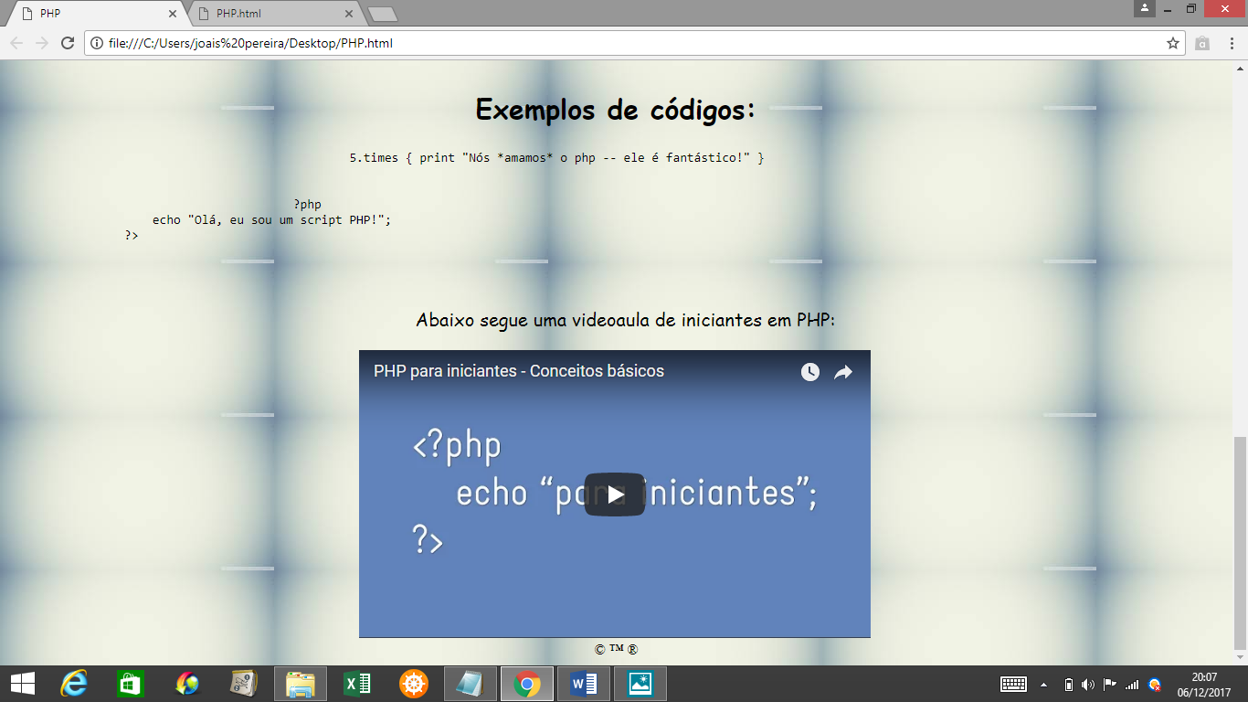

Codigo html

<!DOCTYPE html>

<html>

<head>

<title>PHP</title>

<link rel="stylesheet" href="php.css">

</head>

<body>

<br><br>

<center>

<nav>

<a href="index.html"><span>Inicio</span></a>

<a href="http://www.bbc.com/portuguese/geral-42145774"><span>Linguagens</span></a>

<a href="https://www.facebook.com/"><span>Sobre</span></a>

<a href="http://programadorbr.com/php-va-do-zero-ao-profissional/?gclid=Cj0KCQiAmITRBRCSARIsAEOZmr5ItFRNZ6b40U-tvsc3dpj0ZUHYF96CX4g1J-4TOyMYWPrn8rCZVSkaApWhEALw_wcB" target="_blank">Curso gratuito</a>

</nav>

<br>

<img src="php.png">

<h2>O que é php?</h2>

<p>PHP é uma linguagem poderosa e um interpretador, seja incluído em um servidor web como um módulo ou executado separadamente como binário CGI, é possível acessar arquivos, executar comandos e abrir conexões de rede no servidor. Essas propriedades fazem qualquer coisa executando em um servidor web inseguras por padrão. PHP é desenhado especificamente para ser uma linguagem mais segura para escrever programas CGI que Perl ou C, e com a escolha correta de opções de configuração em tempo compilação ou de execução, e práticas corretas de programação, ela pode dar a combinação exata de liberdade e segurança que você precisa.

Como existem diferentes maneiras de utilizar o PHP, existem várias opções de configuração controlando seu comportamento. Um grande leque de opções garante que você pode usar o PHP para vários propósitos, mas também significa que existem combinações dessas opções e configurações do servidor que resultam em uma instalação insegura.

A flexibilidade de configuração do PHP é comparável com a flexibilidade de código. PHP pode ser usado para montar um servidor de aplicações completo, com todo o poder de um usuário shell, ou pode ser usado para inclusão simples de arquivos no lado do servidor com pouco risco em um ambiente bem controlado. Como montar o ambiente, e o quão seguro ele é, depende muito do desenvolvedor.

Esse capítulo começa com alguns conselhos genéricos de segurança, explica as diferentes combinações de opções de configuração e as situações nas quais elas podem ser usadas com segurança e descreve diferentes considerações quanto ao desenvolvimento para diferentes níveis de segurança.</p>

<h3> Os Ideais Do Criador Do PHP </h3>

<p>Criado por Rasmus Lendorf em 1995, o PHP tem a produção de sua implementação principal referêrenciada linguagem, mantida por

uma organização chamada The PHP group. O PHP é software livre, licenciado sob a PHP Licence, uma licença incompativel com a GNU</p>

<p>General Public Licence (GPL) devido a restrições no uso do termo PHP</p>

<br>

<h2> Exemplos de códigos:</h2>

<code>

<pre>

5.times { print "Nós *amamos* o php -- ele é fantástico!" }

<br>

?php

echo "Olá, eu sou um script PHP!";

?>

</pre>

</code>

<br>

<p> Abaixo segue uma videoaula de iniciantes em PHP: </p>

<iframe width="560" height="315" src="https://www.youtube.com/embed/tKkm_qHJ7hY" frameborder="0" allowfullscreen></iframe>

<br>

&copy; &trade; &reg;

</center>

</body>

</html>

Codigo CSS

body

{

background-image: url(wallpaper.jpg);

width: 1200px;

margin-left: auto;

margin-right: auto;

}

img

{

width: 400px;

height: 300px;

}

nav

{

background-color: black;

font-size: 20px;

font-family: Times New Roman;

/*display: inline-block;*/

}

h2

{

text-align: center;

font-size: 30px;

font-family: Comic Sans MS;

}

h3

{

text-align: center;

font-size: 25px;

font-family: Comic Sans MS;

}

p

{

text-align: center;

text-indent: 20px;

font-size: 20px;

font-family: Comic Sans MS;

}

code

{

font-size: 14px;

text-align: left;

}

a {

text-decoration: none;

color: white;

}

span {

margin: 50px;

}

}

p

{

text-align: center;

text-align: justify;

font-size: 20px;

}

img

{

width: 55%;

}

figure

{

text-align: center;

margin-top: 50px;

}

h1

{

text-align: center;

font-family: cursive;

}

h2

{

border-bottom: solid black 2px;

}

h3

{

text-align: center;

font-family: cursive;

}

nav

{

background-color: black;

color: whitesmoke;

padding: 15px;

text-align: center;

}

span {

padding: 40px;

color: white;

}

a {

text-decoration: none;

}

div

{

text-align: center;

}

ol

{

list-style-type:upper-roman;

}

pre

{

color: #8B4513;

}

footer{

text-align: center;

color: black ;

}

i{

color: purple

}

Prints página Ruby:

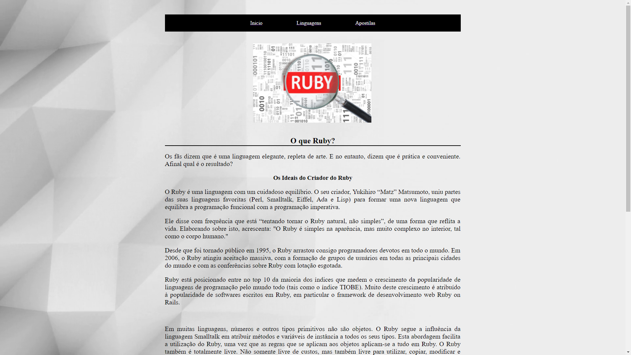

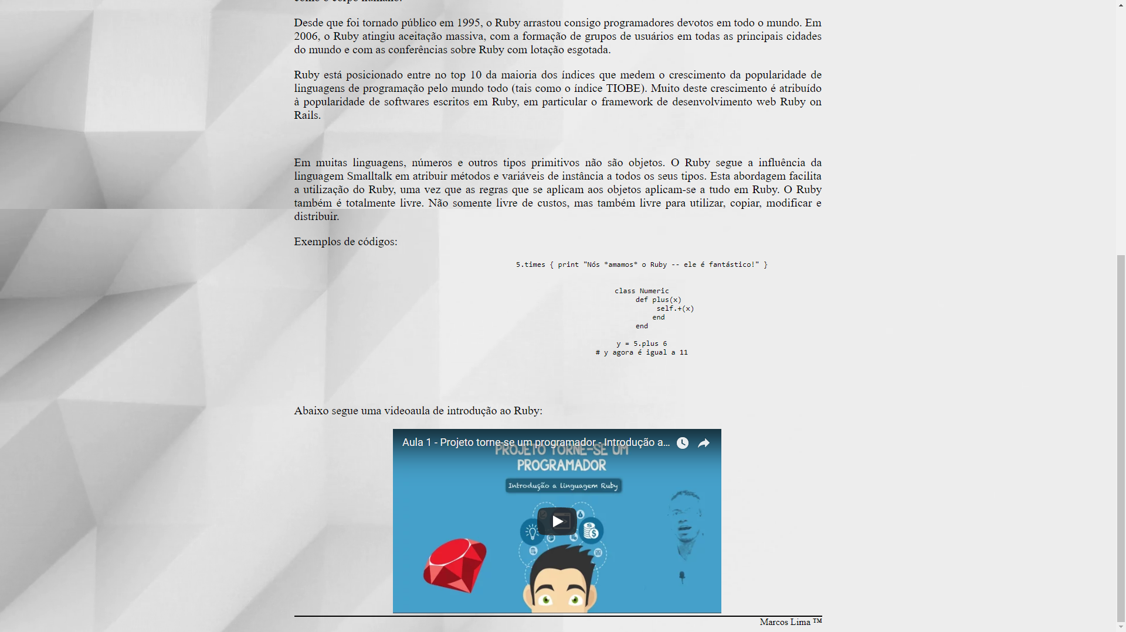

## CÓDIGOS HTML

<!DOCTYPE html>

<html>

<link rel="shortcut icon" type="image/x-icon" href="imagens/iconruby.jpg">

<head>

<title>Ruby</title>

<link rel="stylesheet" href="css/ruby.css">

</head>

<body>

<br><br>

<center>

<nav>

<a href="index.html"><span>Inicio</span></a>

<a href="linguagens.html"><span>Linguagens</span></a>

<a href="https://www.oficinadanet.com.br/apostilas/detalhe/522/apostila-ruby-completa"><span>Apostilas</span></a>

</nav>

<br><br>

<img id="circulo" src="imagens/ruby.jpg">

<br><br>

<h2>O que Ruby?</h2>

<p>Os fãs dizem que é uma linguagem elegante, repleta de arte. E no entanto, dizem que é prática e conveniente. Afinal qual é o resultado?</p>

<h3>Os Ideais do Criador do Ruby</h3>

<p>O Ruby é uma linguagem com um cuidadoso equilíbrio. O seu criador, Yukihiro “Matz” Matsumoto, uniu partes das suas linguagens favoritas (Perl, Smalltalk, Eiffel, Ada e Lisp) para formar uma nova linguagem que equilibra a programação funcional com a programação imperativa.</p>

<p>Ele disse com frequência que está “tentando tornar o Ruby natural, não simples”, de uma forma que reflita a vida.

Elaborando sobre isto, acrescenta:

"O Ruby é simples na aparência, mas muito complexo no interior, tal como o corpo humano."</p>

<p>Desde que foi tornado público em 1995, o Ruby arrastou consigo programadores devotos em todo o mundo. Em 2006, o Ruby atingiu aceitação massiva, com a formação de grupos de usuários em todas as principais cidades do mundo e com as conferências sobre Ruby com lotação esgotada.</p>

<p>Ruby está posicionado entre no top 10 da maioria dos índices que medem o crescimento da popularidade de linguagens de programação pelo mundo todo (tais como o índice TIOBE). Muito deste crescimento é atribuído à popularidade de softwares escritos em Ruby, em particular o framework de desenvolvimento web Ruby on Rails.</p>

<br>

<p>Em muitas linguagens, números e outros tipos primitivos não são objetos. O Ruby segue a influência da linguagem Smalltalk em atribuir métodos e variáveis de instância a todos os seus tipos. Esta abordagem facilita a utilização do Ruby, uma vez que as regras que se aplicam aos objetos aplicam-se a tudo em Ruby.

O Ruby também é totalmente livre. Não somente livre de custos, mas também livre para utilizar, copiar, modificar e distribuir.</p>

<p> Exemplos de códigos:</p>

<code>

<pre>

5.times { print "Nós *amamos* o Ruby -- ele é fantástico!" }

<br>

class Numeric

def plus(x)

self.+(x)

end

end

y = 5.plus 6

# y agora é igual a 11

</pre>

</code>

<br>

<p> Abaixo segue uma videoaula de introdução ao Ruby: </p>

<iframe width="560" height="315" src="https://www.youtube.com/embed/Y8YuI1zDnHg?start=141" frameborder="0" allowfullscreen></iframe>

<br>

<footer>

Marcos Lima &trade;

</footer>

</center>

</body>

</html>

## CÓDIGOS CSS

body

{

width:900px;

margin-left: auto;

margin-right: auto;

background-image: url(../imagens/wallpaperbranco.png)

}

p

{

text-align: center;

text-align: justify;

font-size: 20px;

}

img

{

width: 40%;

}

#circulo:hover

{

-webkit-transform: scale(1.3);

-ms-transform: scale(1.3);

transform: scale(1.3);

/*border-radius:50%; ->deixar a com a borda arredondada*/

}

h2

{

border-bottom: solid black 2px;

}

nav

{

background-color: black;

border-width: 2px;

border-color:black;

border-style: solid;

padding: 15px;

text-align: center;

overflow: hidden;

}

span

{

padding: 50px;

color: white;

text-decoration: none;

}

span:hover

{

background-color: white;

color: black;

}

footer

{

border-top: solid black 2px;

text-align: right;

}

# C # Sharp – Imagens

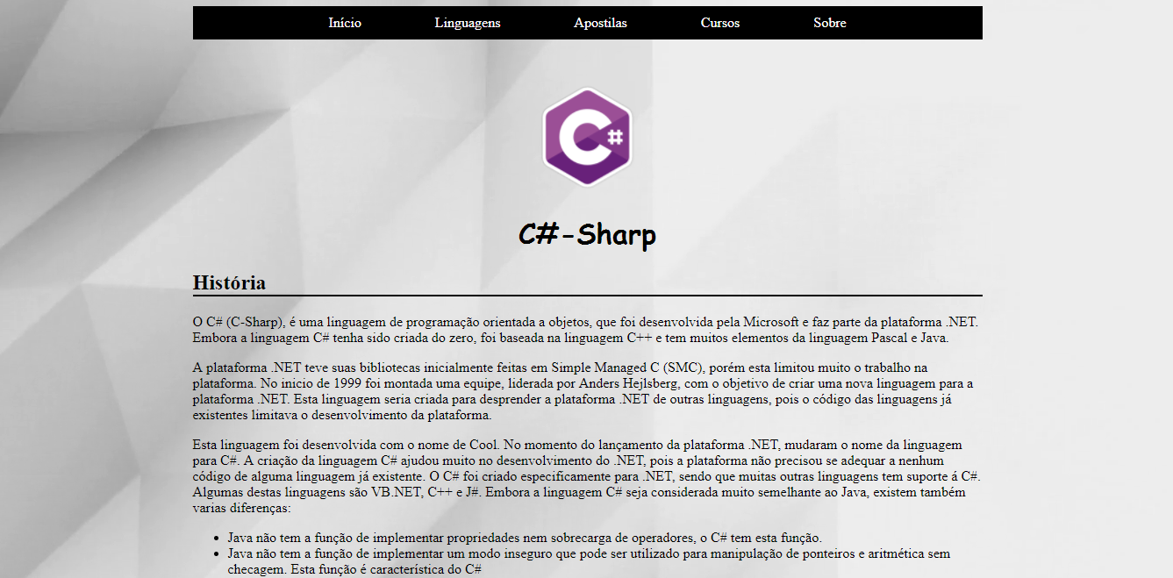

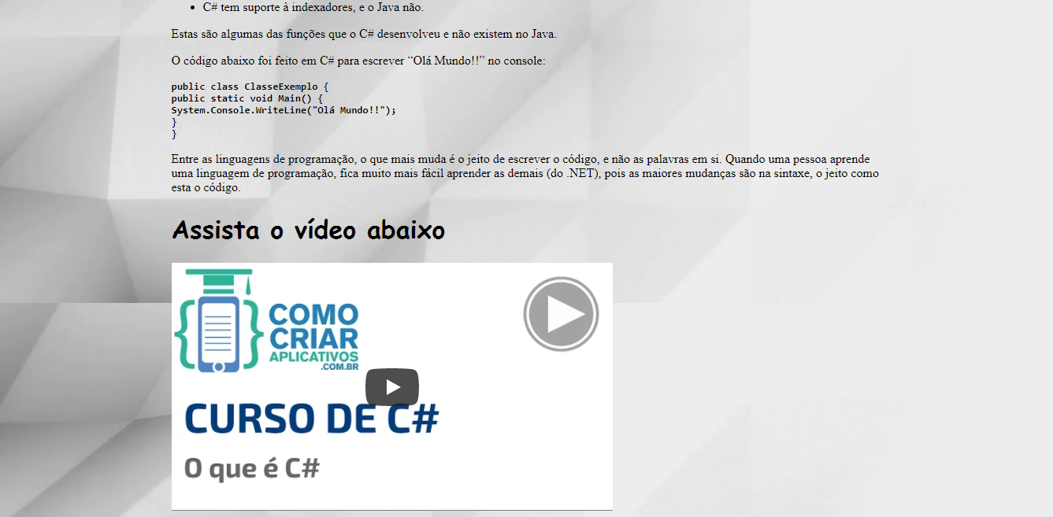

# C # Sharp – HTML

<!DOCTYPE html>

<html>

<head>

<title>C#</title>

<link rel="stylesheet" type="text/css" href="../css/csharp.css">

</head>

<body>

<nav>

<a href="index.html"><span>Início</span></a>

<a href="linguagens.html"><span>Linguagens</span></a>

<a href="https://www.caelum.com.br/apostilas" target="_blank"><span>Apostilas</span></a>

<a href="https://www.alura.com.br/" target="_blank"><span>Cursos</span></a>

<a href="equipe.html"><span>Sobre</span></a>

</nav>

<figure>

<img src="../imagens/csharp.png" alt="c#" title="C#">

</figure>

<h1>C#-Sharp</h1>

<h2>História</h2>

<p>O C# (C-Sharp), é uma linguagem de programação orientada a objetos, que foi desenvolvida pela Microsoft e faz parte da plataforma .NET. Embora a linguagem C# tenha sido criada do zero, foi baseada na linguagem C++ e tem muitos elementos da linguagem Pascal e Java.</p>

<p>A plataforma .NET teve suas bibliotecas inicialmente feitas em Simple Managed C (SMC), porém esta limitou muito o trabalho na plataforma. No inicio de 1999 foi montada uma equipe, liderada por Anders Hejlsberg, com o objetivo de criar uma nova linguagem para a plataforma .NET. Esta linguagem seria criada para desprender a plataforma .NET de outras linguagens, pois o código das linguagens já existentes limitava o desenvolvimento da plataforma.</p>

<p>Esta linguagem foi desenvolvida com o nome de Cool. No momento do lançamento da plataforma .NET, mudaram o nome da linguagem para C#. A criação da linguagem C# ajudou muito no desenvolvimento do .NET, pois a plataforma não precisou se adequar a nenhum código de alguma linguagem já existente. O C# foi criado especificamente para .NET, sendo que muitas outras linguagens tem suporte á C#. Algumas destas linguagens são VB.NET, C++ e J#. Embora a linguagem C# seja considerada muito semelhante ao Java, existem também varias diferenças:</p>

<ul>

<li>Java não tem a função de implementar propriedades nem sobrecarga de operadores, o C# tem esta função.</li>

<li>Java não tem a função de implementar um modo inseguro que pode ser utilizado para manipulação de ponteiros e aritmética sem checagem. Esta função é característica do C#</li>

<li>Java possui as exceções checadas, enquanto as exceções em C# não são checadas (assim como em C++)</li>

<li>Enquanto Java utiliza comentários Javadoc para gerar documentação automática, O C# Utiliza o XML.</li>

<li>C# tem suporte à indexadores, e o Java não.</li>

</ul>

<p>Estas são algumas das funções que o C# desenvolveu e não existem no Java.</p>

<p>O código abaixo foi feito em C# para escrever “Olá Mundo!!” no console:</p>

<pre><strong>public class ClasseExemplo {

public static void Main() {

System.Console.WriteLine("Olá Mundo!!");

}

}

</strong></pre>

<p>Entre as linguagens de programação, o que mais muda é o jeito de escrever o código, e não as palavras em si. Quando uma pessoa aprende uma linguagem de programação, fica muito mais fácil aprender as demais (do .NET), pois as maiores mudanças são na sintaxe, o jeito como esta o código.</p>

<h1 id="video">Assista o vídeo abaixo</h1>

<iframe width="560" height="315" src="https://www.youtube.com/embed/ThS1V_fvVfg?rel=0&amp;showinfo=0" frameborder="0" gesture="media" allow="encrypted-media" allowfullscreen></iframe>

</body>

</html>

# C # Sharp – CSS

body {

width:900px;

margin-left: auto;

margin-right: auto;

background-image: url(../imagens/wallpaperbranco.png);

}

img {

width: 15%;

}

figure {

text-align: center;

margin-top: 50px;

}

h1 {

text-align: center;

font-family: cursive;

}

h2 {

border-bottom: solid black 2px;

}

nav {

background-color: black;

color: whitesmoke;

padding: 10px;

text-align: center;

}

span {

padding: 40px;

color: white;

}

a {

text-decoration: none;

}

#video {

text-align: left;

}

iframe {

text-align: left;

}

PRINT SCREAN PAGINA EQUIPE

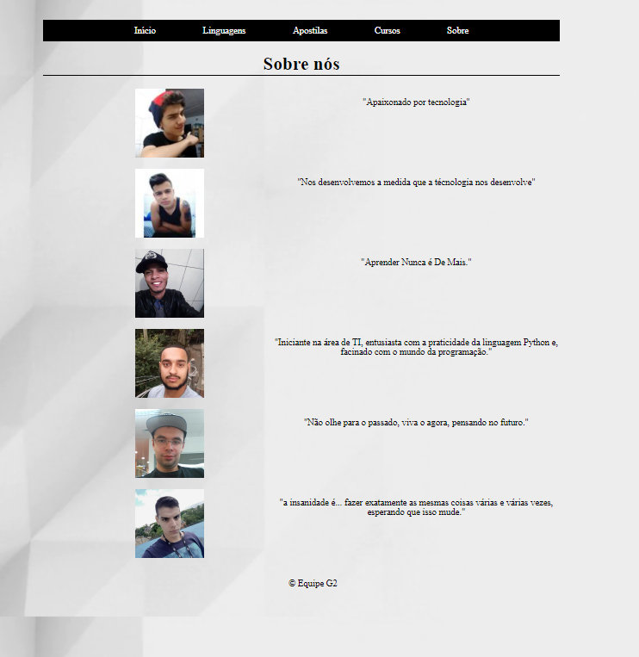

## Código html

<!DOCTYPE html>

<html lang="pt-br">

<head>

<title>Equipe</title>

<meta charset="utf-8">

<meta name="viewport" content="width=device-width, initial-scale=1">

<link rel="stylesheet" href="css/equipe.css">

</head>

<body>

<br><br>

<center>

<nav>

<a href="index.html"><span>Início</span></a>

<a href="linguagens.html"><span>Linguagens</span></a>

<a href="https://www.caelum.com.br/apostilas" target="_blank"><span>Apostilas</span></a>

<a href="https://www.alura.com.br/" target="_blank"><span>Cursos</span></a>

<a href="equipe.html"><span>Sobre</span></a>

</nav>

<h1>Sobre nós </h1>

<ul>

<li>

<img class="esquerda" src="imagens/denilson.jpg">

<p>"Apaixonado por tecnologia"</p>

</li>

<br>

<li>

<img class="direita" src="imagens/cayque.jpg">

<p>"Nos desenvolvemos a medida que a técnologia nos desenvolve"</p>

</li>

<br>

<li>

<img class="esquerda" src="imagens/joais.jpg">

<p>"Aprender Nunca é De Mais."</p>

</li>

<br>

<li>

<img class="direita" src="imagens/lucas.jpg">

<p>"Iniciante na área de TI, entusiasta com a praticidade da linguagem Python e, facinado com o mundo da programação."</p>

</li>

<br>

<li>

<img class="esquerda" src="imagens/marcos.jpg">

<p>"Não olhe para o passado, viva o agora, pensando no futuro."</p>

</li>

<br>

<li>

<img class="direita" src="imagens/Thiago.jpg">

<p>"a insanidade é... fazer exatamente as mesmas coisas várias e várias vezes, esperando que isso mude."</p>

</li>

<br>

<br>

<footer>

&copy Equipe G2

</footer>

</center>

</body>

</html>

## Codigo CSS

body

{

background-image: url(../imagens/wallpaperbranco.png);

width:900px;

margin-left: auto;

margin-right: auto;

text-align: justify;

}

nav {

background-color: black;

color: whitesmoke;

padding: 10px;

text-align: center;

}

span {

padding: 40px;

color: white;

}

a {

text-decoration: none;

}

h1

{

border-bottom: solid black 2px;

}

img

{

width: 120px;

height: 120px;

position: left;

}

p

{

width: 500px;

float: right;

}

.esquerda:hover

{

-webkit-transform: rotateZ(-30deg);

-ms-transform: rotateZ(-30deg);

transform: rotateZ(-30deg);

}

.direita:hover

{

-webkit-transform: rotateZ(30deg);

-ms-transform: rotateZ(30deg);

transform: rotateZ(30deg);

}

ul

{

list-style-type: none;

}

# Descritivo sobre o que cada um contribuiu com o projeto

* Cayque Carmo Rodrigues – RA: 2217202786 - Desenvolveu página Java, interação com o grupo, colaborou na criatividade de desenvolvimento
* Denilson Padilha de Morais – RA: 2217203116 –Desenvolveu a página C#, Index e os leiuts, colaborou na criação do site.
* Joais Pereira Cardoso – RA: 2217201845 – Desenvolveu página PHP, interação com o grupo e print de paginas
* Lucas Almeida Cerdeira – RA: 2217203518 –Desenvolveu a página Python, Linguagens e equipe, interação com o grupo e print de páginas, colaborou com a ideia inicial do site, desenhou o leiut.
* Marcos Lima Marinho – RA: 2217200085 – Cuidou da criação da página Ruby, e Equipe, utilizou efeitos nas imagens, e colaborou para a ideia inicial do site
* Thiago Silva – RA: 2217204420 – Cuidei da recriação do leiaute da página Javascript e estilização da mesma, e também colaborei no desenvolvimento geral do site como um todo.

# Conclusão geral da equipe

Reformulamos todo o site por meio de CSS, conseguimos estilizar a página, utilizando alguns efeitos nas imagens, de leiaute, separamos os tipos de linguagens por membro e interligamos as páginas de cada um por meio de um MENU.